VENDIM

Nr. 560, datë 12.8.2005

PËR MIRATIMIN E KUOTAVE TË PRANIMEVE NË UNIVERSITETET DHE SHKOLLAT E LARTA PËR VITIN AKADEMIK 2005-2006, NË SISTEMIN ME KOHË TË PLOTË, SI DHE PËR PËRCAKTIMIN E TARIFAVE TË SHKOLLIMIT PËR KËTË VIT AKADEMIK
(Ndryshuar me VKM nr. 596, datë 22.9.2005)
(i përditësuar)

Në mbështetje të nenit 100 të Kushtetutës dhe të neneve 24, 31 e 42 të ligjit nr.8461, datë 25.2.1999 “Për arsimin e lartë në Republikën e Shqipërisë”, të ndryshuar, me propozimin e Ministrit të Arsimit dhe të Shkencës, Këshilli i Ministrave

VENDOSI:
1. Kuota e përgjithshme e pranimeve në universitetet dhe shkollat e larta publike, për vitin akademik 2005-2006, në sistemin me kohë të plotë, të jetë 18 054 studentë dhe të ndahet:
a) Kuota e pranimeve të reja 17 414;
b) Kuota për degë të dytë 300;
c) Kuota për vite të ndërmjetme 300;
ç) Kuota për shtetasit e huaj, me kombësi joshqiptare 40.
2. Pika 2 të ndryshohet si më poshtë vijon:2. Kuota e pranimeve të reja përbëhet nga:
a) Kuota kryesore 15 610;
b) Kuota dytësore 1 503;
c) Kuota për shqiptarët jashtë trojeve të Republikës së Shqipërisë 301.
3. Kuotat e pranimeve të reja, për vitin akademik 2005-2006”, nr.2 “Kuotat kryesore të pranimeve të reja, për vitin akademik 2005-2006”, nr.3 “Kuotat dytësore të pranimeve të reja, për vitin akademik 2005-2006” dhe nr.4 “Kuotat për kandidatët nga trojet, për vitin akademik 2005-2006”, që i bashkëlidhen vendimit, zëvendësohen me të njëjtin numër dhe emërtim, që i bashkëlidhen këtij vendim.
4. Kandidatët shqiptarë nga trojet jashtë kufijve të Republikës së Shqipërisë, Kosovë, Maqedoni, Mali i Zi, Preshevë, Bujanovc dhe Metvegje konkurrojnë për kuotat e pranimit, të përcaktuara sipas degëve të paraqitura në tabelën nr.4, që i bashkëlidhet këtij vendimi.
5. Kuotat e pranimit për shtetasit e huaj, me kombësi joshqiptare, që do të studiojnë në universitetet dhe shkollat e larta të Republikës së Shqipërisë, administrohen nga Ministria e Arsimit dhe e Shkencës, në bazë të kërkesave të paraqitura pranë universiteteve dhe shkollave të larta.
Për shtetasit rumunë, nga Ministria e Arsimit dhe e Shkencës, të jepen 5 (pesë) bursa studimi universitare dhe pasuniversitare.
6. Kuotat e pranimeve për vitet e ndërmjetme dhe për degë të dytë administrohen nga Ministria e Arsimit dhe e Shkencës, në bazë të kërkesave të paraqitura nga universitetet dhe shkollat e larta.
7. Kandidatët, që do të vazhdojnë studimet në një degë të dytë, e fitojnë atë pa konkurs, por janë të detyruar të paguajnë një tarifë, e cila është e njëjtë me tarifën e shkollimit për kuotat dytësore, e përcaktuar në udhëzimin e përbashkët të Ministrisë së Arsimit dhe të Shkencës dhe Ministrisë së Financave.
Në rastet kur ka më shumë kandidatë se kuotat e përcaktuara në këtë vendim, përzgjedhja e tyre bëhet në bazë të masës së ekuivalentimit dhe të cilësisë së rezultateve.
8. Tarifa vjetore e shkollimit për çdo student, që do të regjistrohet në vitin akademik 2005-2006, në kuotat kryesore, përfshirë edhe studentët e kurseve të tjera më të larta, të regjistruar në kuotat kryesore, të jetë në masën 12 000 (dymbëdhjetë mijë) lekë në vit.
9. Tarifa e shkollimit, për çdo vit akademik, për studentët e degës “Regji filmi dhe TV”, në Akademinë e Arteve, është 80 000 (tetëdhjetë mijë) lekë.
10. Studentët përsëritës, të regjistruar në kuotat kryesore, paguajnë tarifën e shkollimit të përcaktuar në këtë vendim, ndërsa ata të regjistruar në kuotat dytësore, paguajnë tarifë shkollimi të njëjtë me tarifën e shkollimit për kuotat kryesore, të përcaktuar në këtë vendim.
11.Studentët, që kërkojnë të transferohen nga universitetet dhe shkollat e larta jopublike në ato publike (brenda sistemit tonë të arsimit të lartë), si dhe studentët që vijnë nga jashtë Republikës së Shqipërisë (me përjashtim të atyre, që janë dërguar me studime sipas marrëveshjeve shtetërore, ndërinstitucionale) i nënshtrohen tarifës së shkollimit në kuotën dytësore.
12. Mënyrat e plotësimit të kuotave të parealizuara, përcaktohen nga Ministria e Arsimit dhe e Shkencës, në bashkëpunim me universitetet dhe shkollat e larta.
13. Ngarkohet Ministria e Arsimit dhe e Shkencës të nxjerrë udhëzimet përkatëse për procedurat e regjistrimit dhe të pranimit në universitetet dhe shkollat e larta.
Ky vendim hyn në fuqi pas botimit në Fletoren Zyrtare.

KRYEMINISTRI
Sali Berisha

(Ndryshuar me VKM nr, 596, datë 22.9.2005)
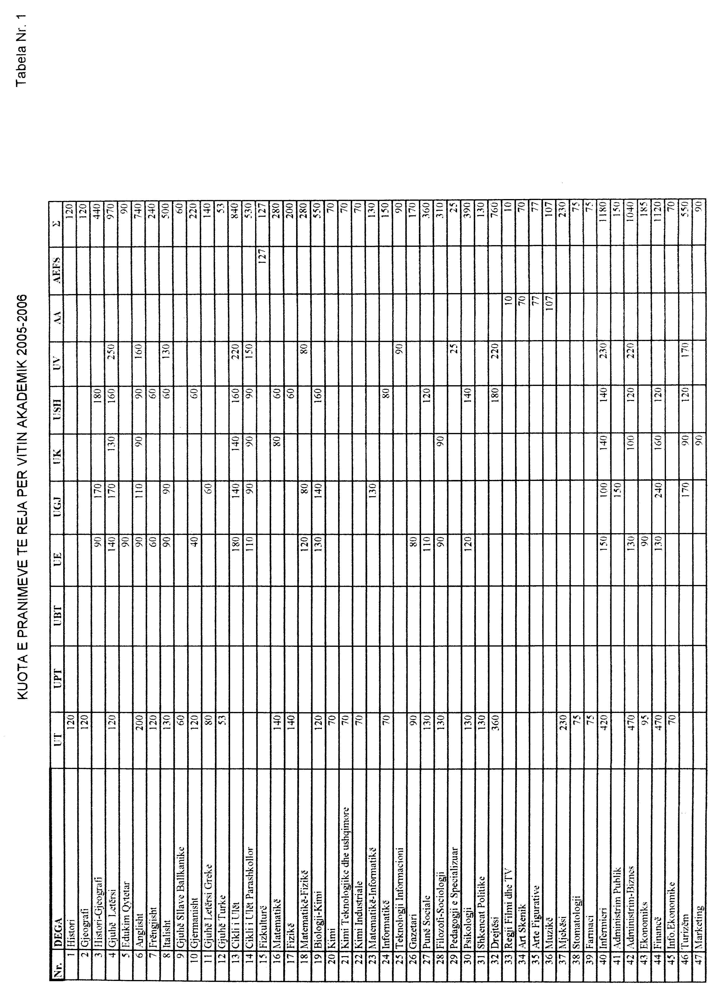

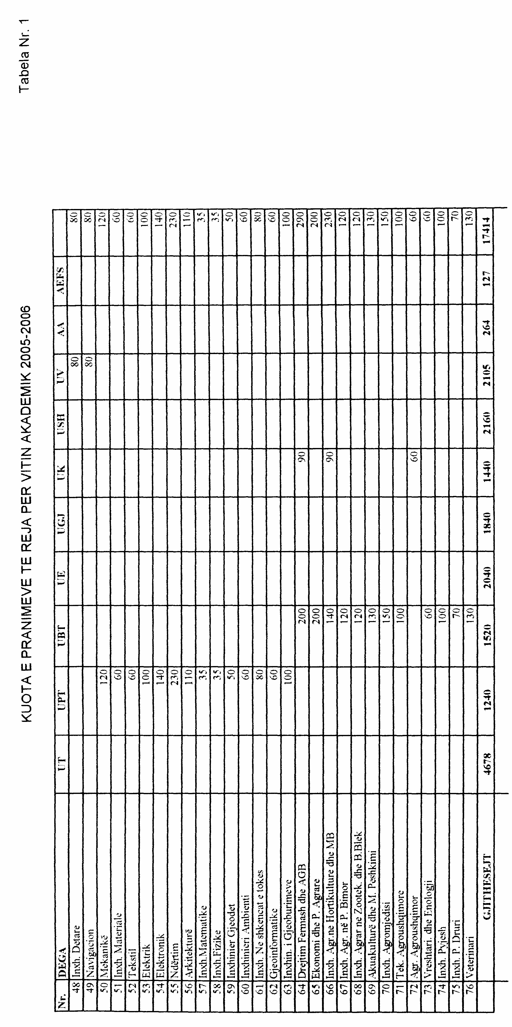

(Ndryshuar me VKM nr, 596, datë 22.9.2005)

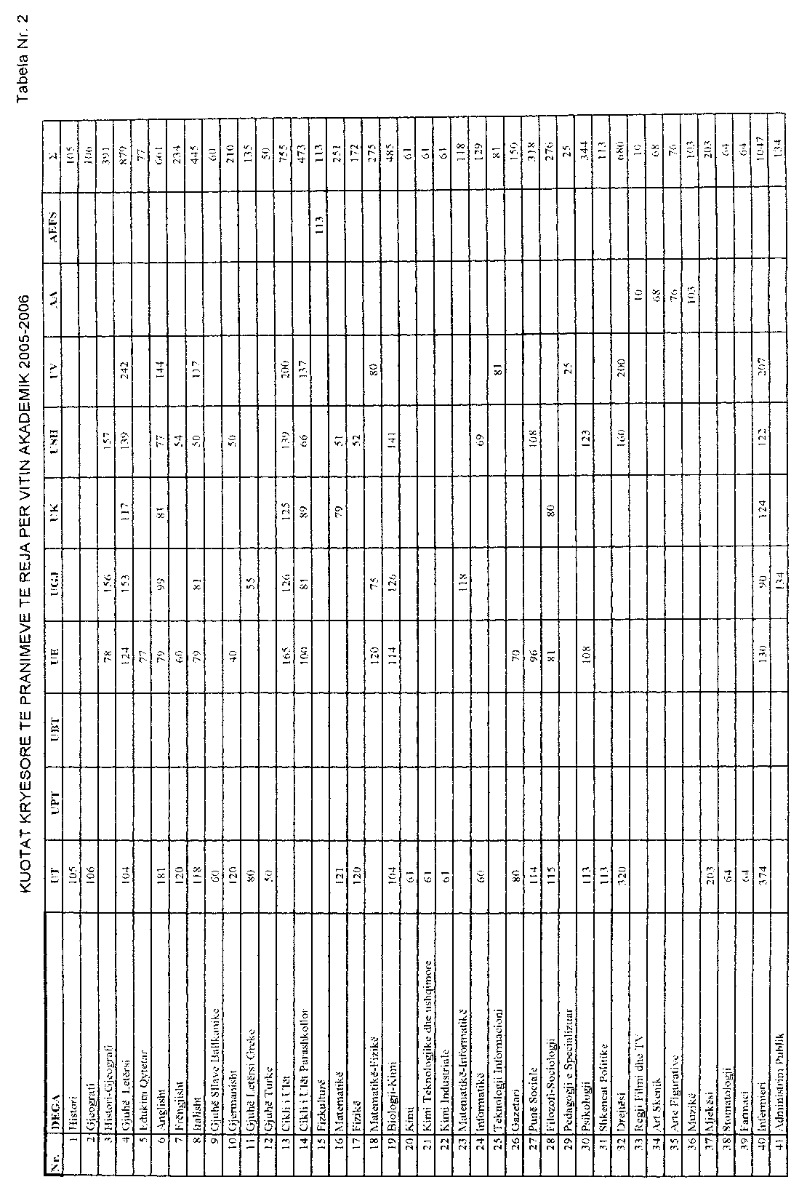

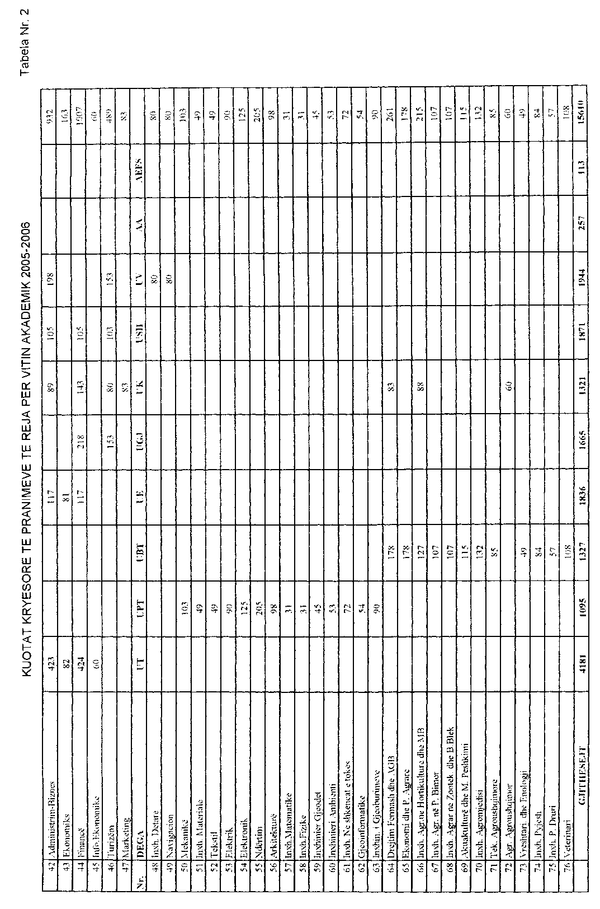

(Ndryshuar me VKM nr, 596, datë 22.9.2005)

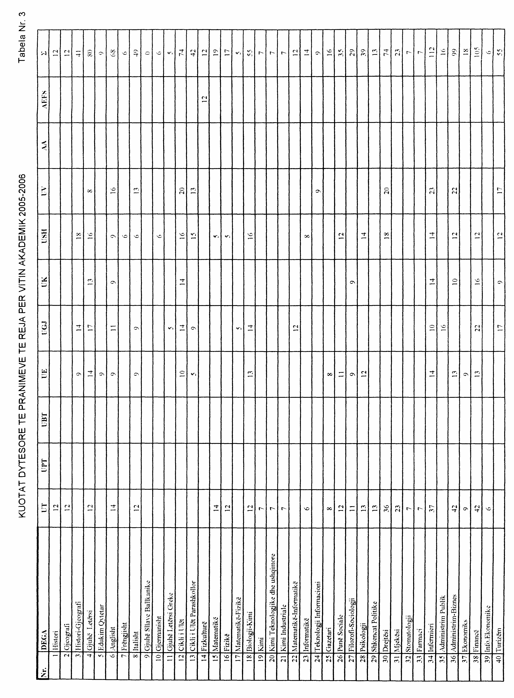

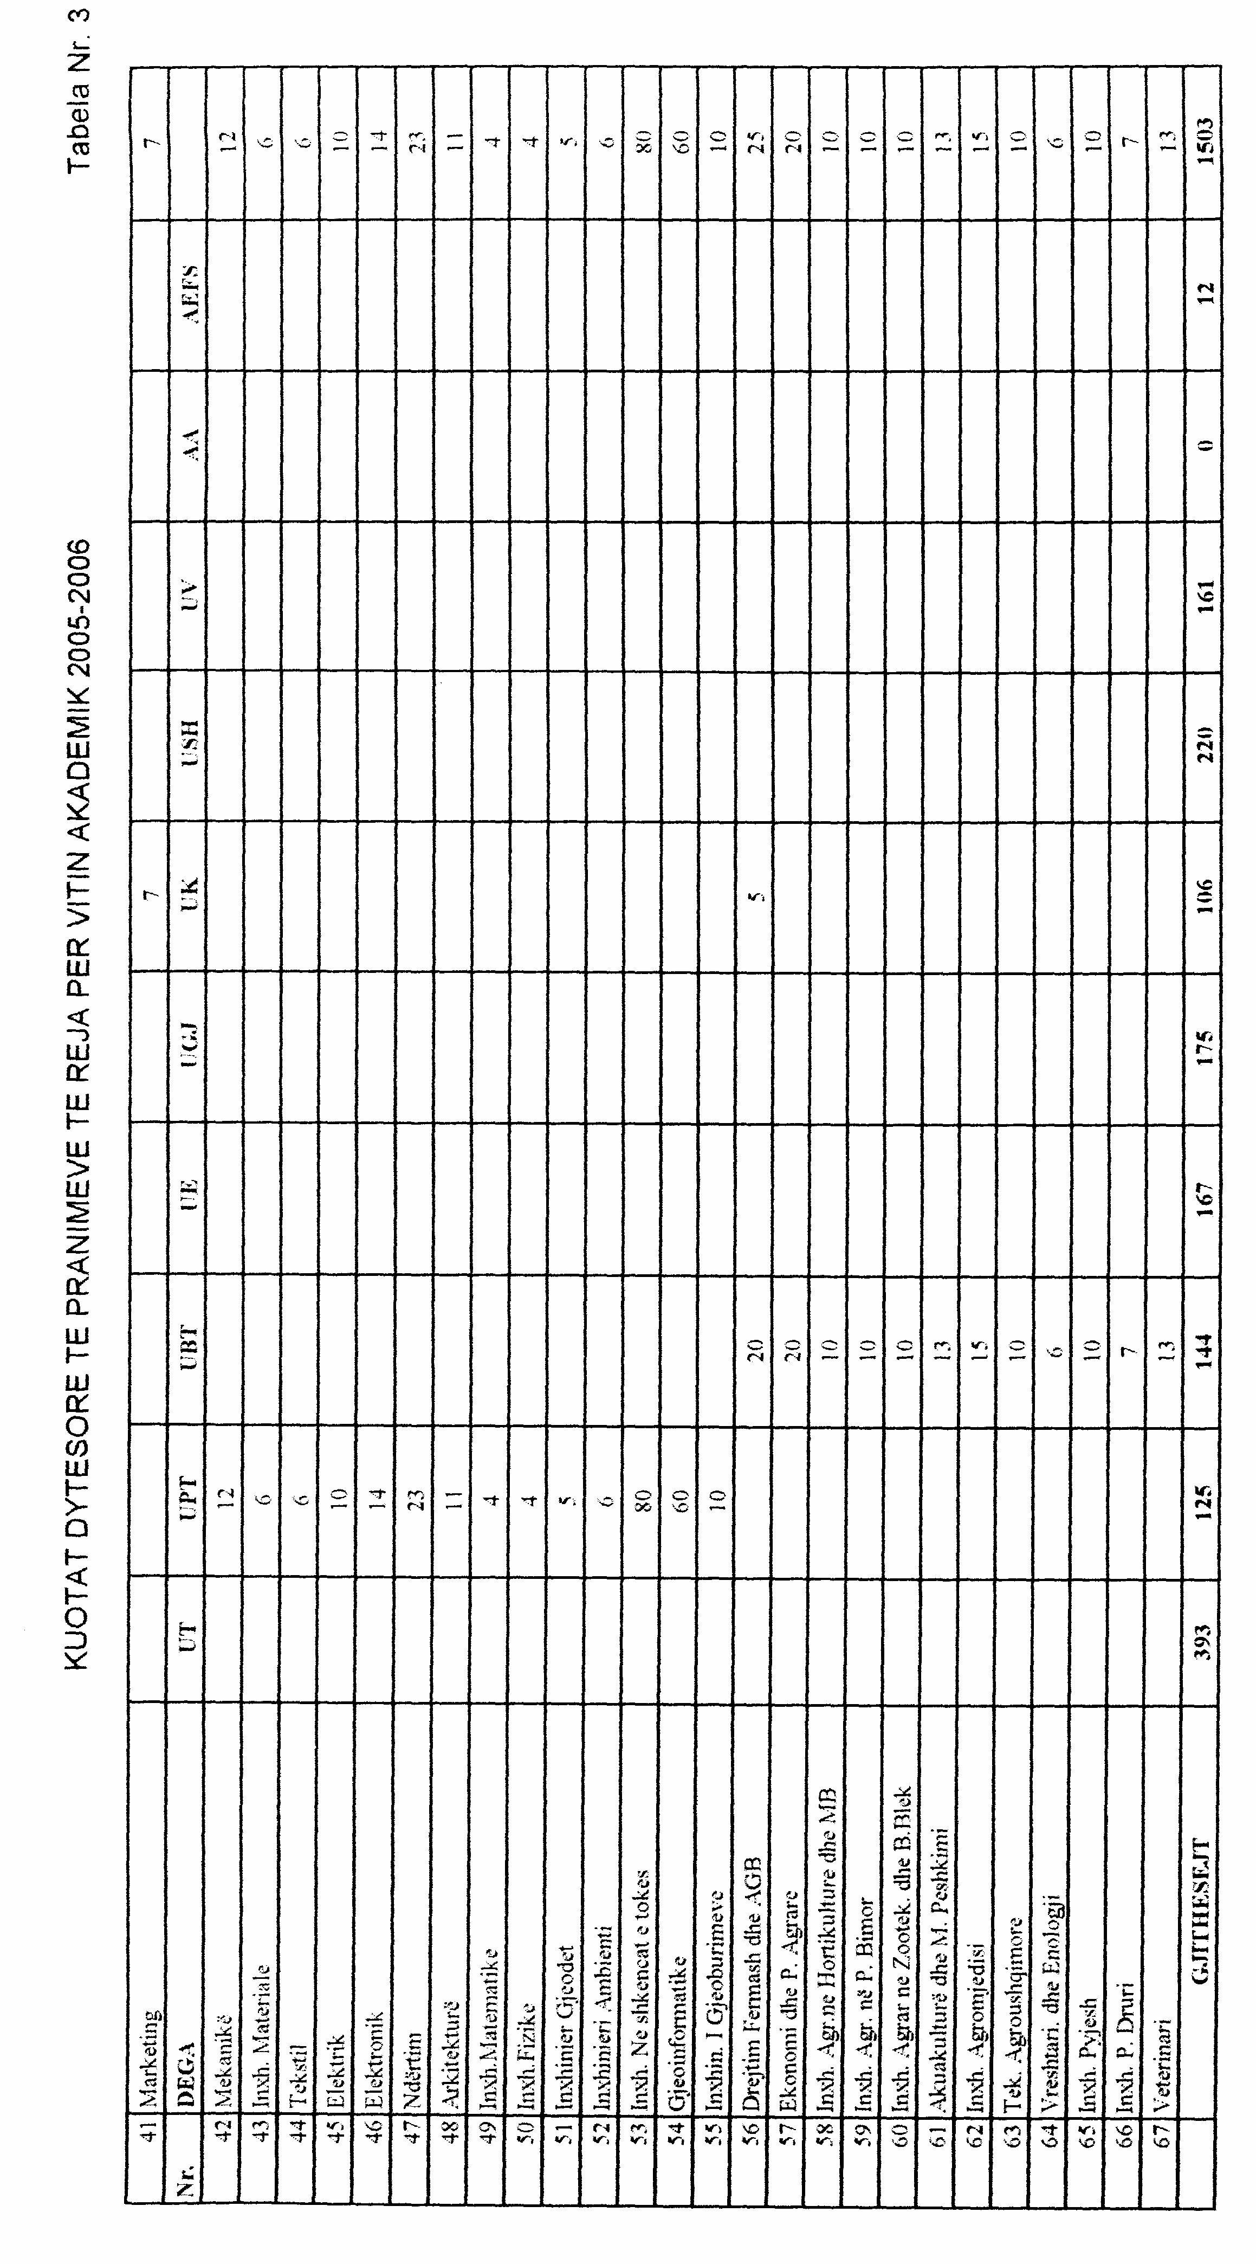

(Ndryshuar me VKM nr, 596, datë 22.9.2005)

